“六体系”市场应用佐证材料

- 月度动态信用评级：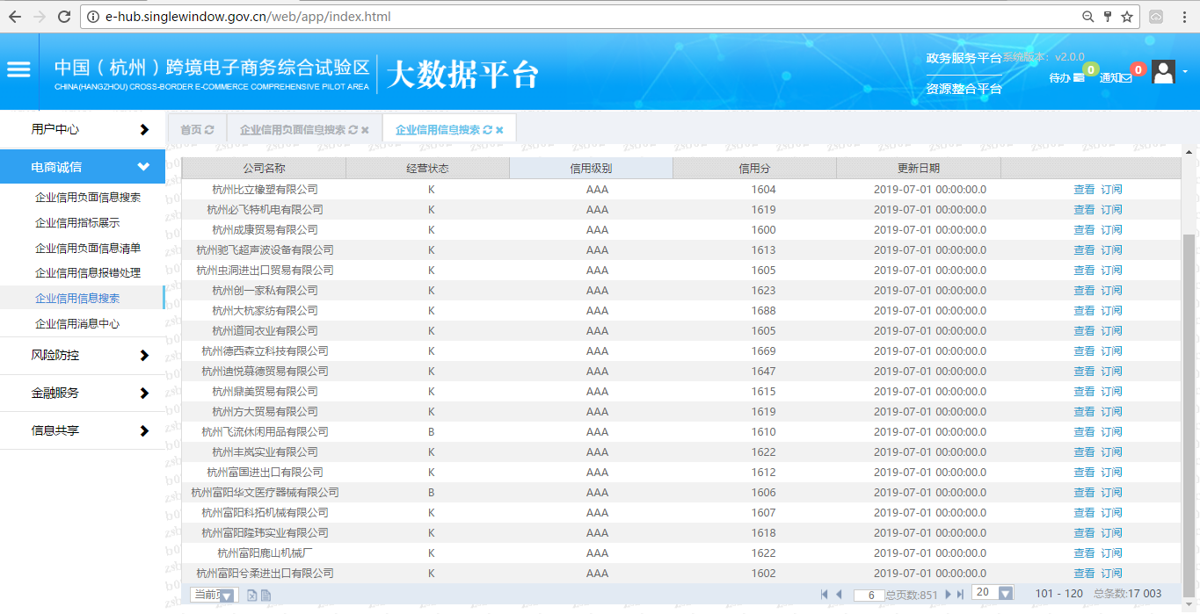
- 信用联动：
一季度：
单位名称 | 季度 | 服务次数 | 服务金额 | 节约成本
易赛诺（杭州）科技有限公司 | 一季度 | 34 | 2128392.74 | 63851.7664
杭州汇城知识产权代理有限公司 | 一季度 | 5 | 40000 | 20000
上海龙辕供应链管理有限公司 | 一季度 | 76 | 460479.18 | 184191.672
卧兔网络 | 一季度 | 5 | 794739 | 158947.8
合计 |  | 120 | 3423610.92 | 426991.2384

二季度：
单位名称 | 季度 | 服务次数 | 服务金额 | 节约成本
易赛诺（杭州）科技有限公司 | 二季度 | 105 | 6441792.23 | 181746.208
杭州汇城知识产权代理有限公司 | 二季度 | 8 | 60000 | 20000
上海龙辕供应链管理有限公司 | 二季度 | 114 | 1177883 | 471153.2
卧兔网络 | 二季度 | 1 | 15980 | 3196
合计 |  | 228 | 7695655.23 | 676095.408

- 海外仓：
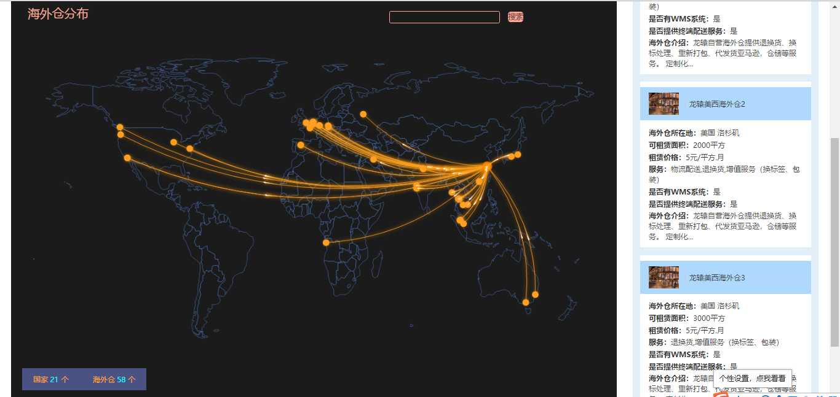

- 海外征信系统查询数据：
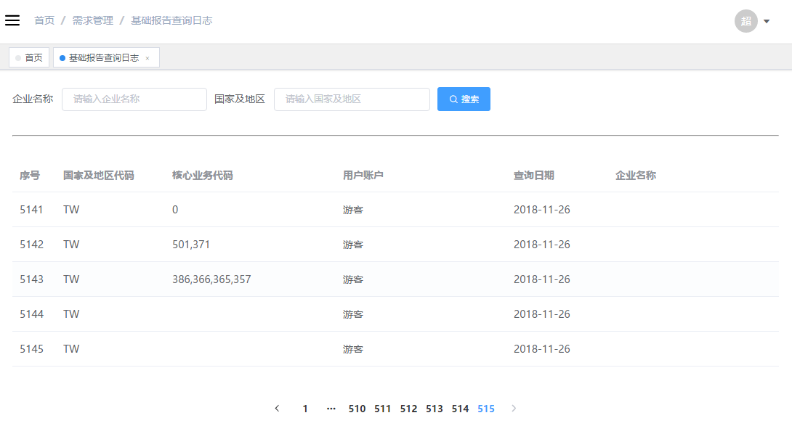

5．海外征信系统为企业节约的信息采购成本：
市场同类资信报告报价：
